**«Мама — солнышко мое».**

**Фотоотчет о проведении праздника, посвященного Дню матери.**

25 ноября в нашем детском саду отметили замечательный праздник "**День матери**". Праздник проходил в Искинском СДК. Это праздник, к которому никто не может остаться равнодушным. Мама у всех на свете одна. Именно она делает всё для того, чтобы мы были счастливы. К ней мы идём со своими проблемами. Она всегда всё поймёт, утешит и успокоит. Даст совет. Сколько бы мы не говорили о маме - этого будет мало. Важно, чтобы дети понимали, что значит мама в судьбе каждого из них, какую роль она играет в семье.   Наша **группа** устроила увлекательный и яркий праздник для своих мам. Дети разучили стихи, песни и веселые танцы. А также подготовили подарки для своих мам. А мамы в свою очередь с удовольствием приняли участие в нашем мероприятии. И вот, что у нас получилось!

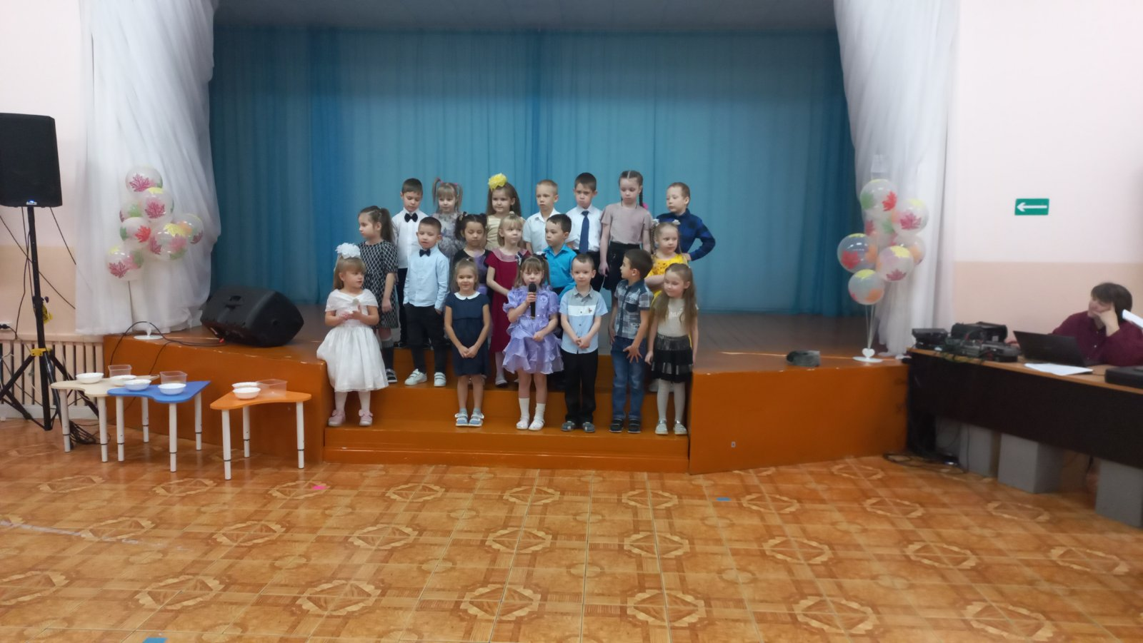

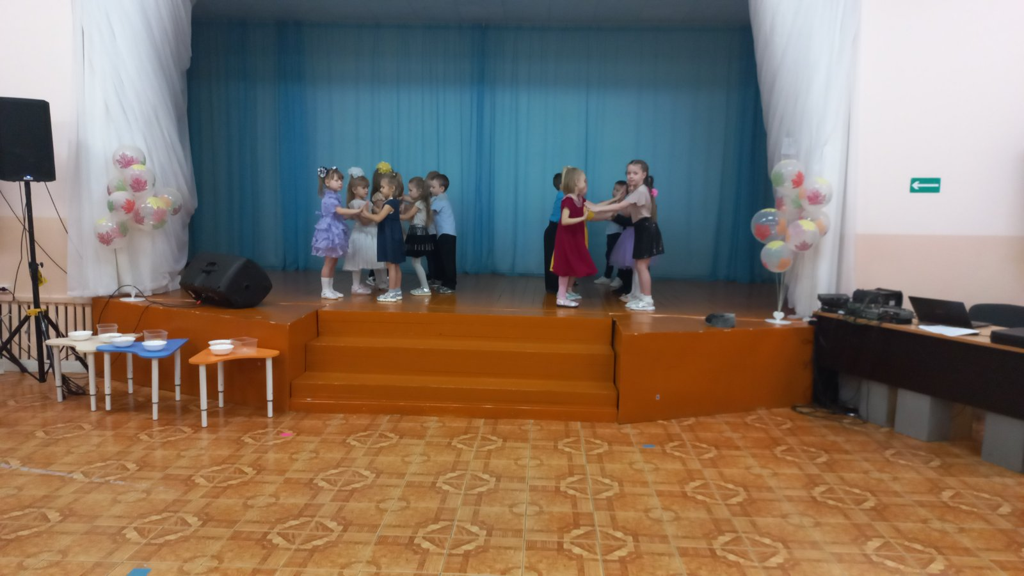

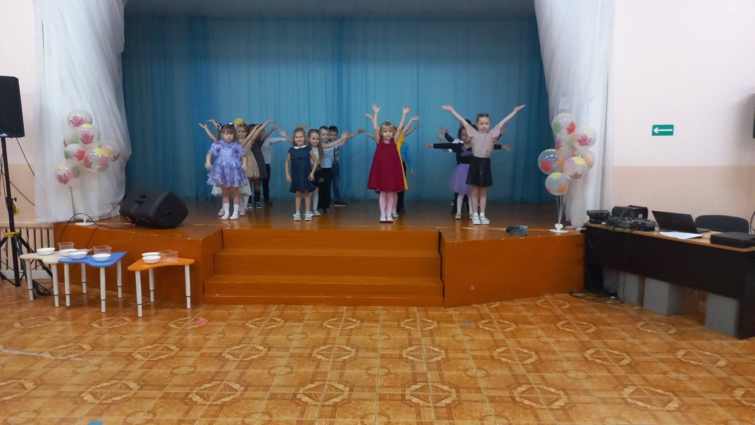

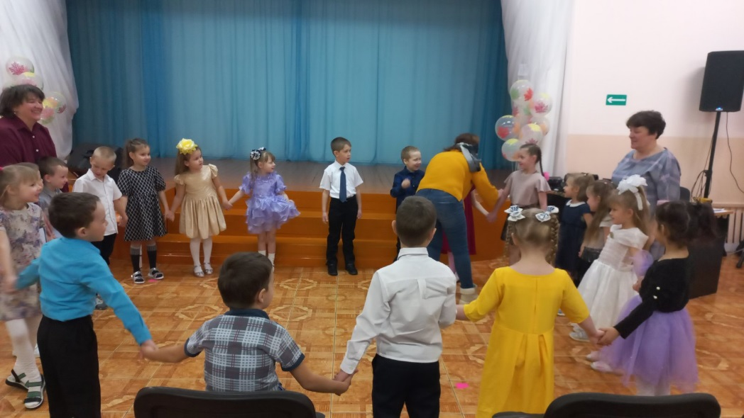

Воспитатель Смиренникова С.Н.